あなたの土地が里道，水路などの官地や福山市の認定道路に接しているとき，境界確認を申請することにより境界を明確にすることができます。
福山市で確認できるもの
里道，水路，河川（市の管理するもの）など，公図にある地番のついていない土地との境界（いわゆる官有無番地）
区画整理事業などで整備された道路や水路，道路拡幅などにより福山市名義となった土地との境界
福山市の道路として認定されている道路との境界 など
※ ただし，福山市の管理する学校，公園，上下水道施設，ため池などについては，それぞれの施設担当課にご申請ください。
福山市で確認できないもの
国道，県道，県河川，ほ場整備内の道路・水路など，福山市以外が管理する公共用地との境界
建築基準法に基づく位置指定道路や私道との境界
私有地との境界 など

→土木管理課
松永支所管内→松永建設産業課
北部支所管内→北部建設産業課
沼隈支所管内→沼隈建設産業課
神辺支所管内→神辺建設産業課

立ち会い
承諾書への署名・捺印
境 界 確 定
境界確認申請
申請の準備
・位置図・公図・要約書など
立会日の決定

隣接地，対向地など
関係土地所有者への連絡
申請手数料

日程連絡

申 請 人
福 山 市

１ 境界確認のながれ

２ 境界確認申請書の作成について
ア)境界確認申請書（かがみ）
- 申請人は土地所有者ご本人，土地所有者から依頼を受けられた方（土地家屋調査士や建設業者の方など）であればどなたでもけっこうです。
- 別紙の見本を参考に，必要事項をご記入ください。
- 土地所有者が数人の場合は別紙で添付されても結構です。
- 自署された申請書には押印は不要です。ワープロ打ち出しやゴム印などの場合は申請人欄に押印してください。
イ)承諾書
- 立会当日，確認した境界位置について，関係者の皆さんにご承諾いただいてからご署名をお願いする用紙ですので，未記入のまま添付しておいてください。
ウ)位置図
- 市販の住宅地図や地形図などを利用し，申請地周辺がわかるよう作成してください。
- 申請地を赤で示してください。
エ)公図の写し
- 法務局備え付けの公図を複写して作成してください。
（分筆・合筆など土地の移動が考えられますので，相当以前に写された公図はご利用できません。）
- 確認されたい官地等との境界線部分を赤線で明示してください。
- 確認されたい境界線が字界にある場合は，対向側の公図も必要になります。
- 地積測量図や実測図など，境界確認の参考になる資料をお持ちの場合は，それらも添付いただければ立会に役立ちます。
オ)登記事項要約書
- 土地所有者及び隣接土地所有者の登記事項要約書を法務局で申請し交付を受けてください。申請書に添付するものはそれを複写したものでもかまいません．
（境界確認に立ち会っていただく方を確認するために必要となります。）
カ)その他
- 申請には，手数料が必要です。各所管課窓口にて現金で納入ください。
(１筆８００円，２筆目から１筆増える毎に３００円加算されます。)
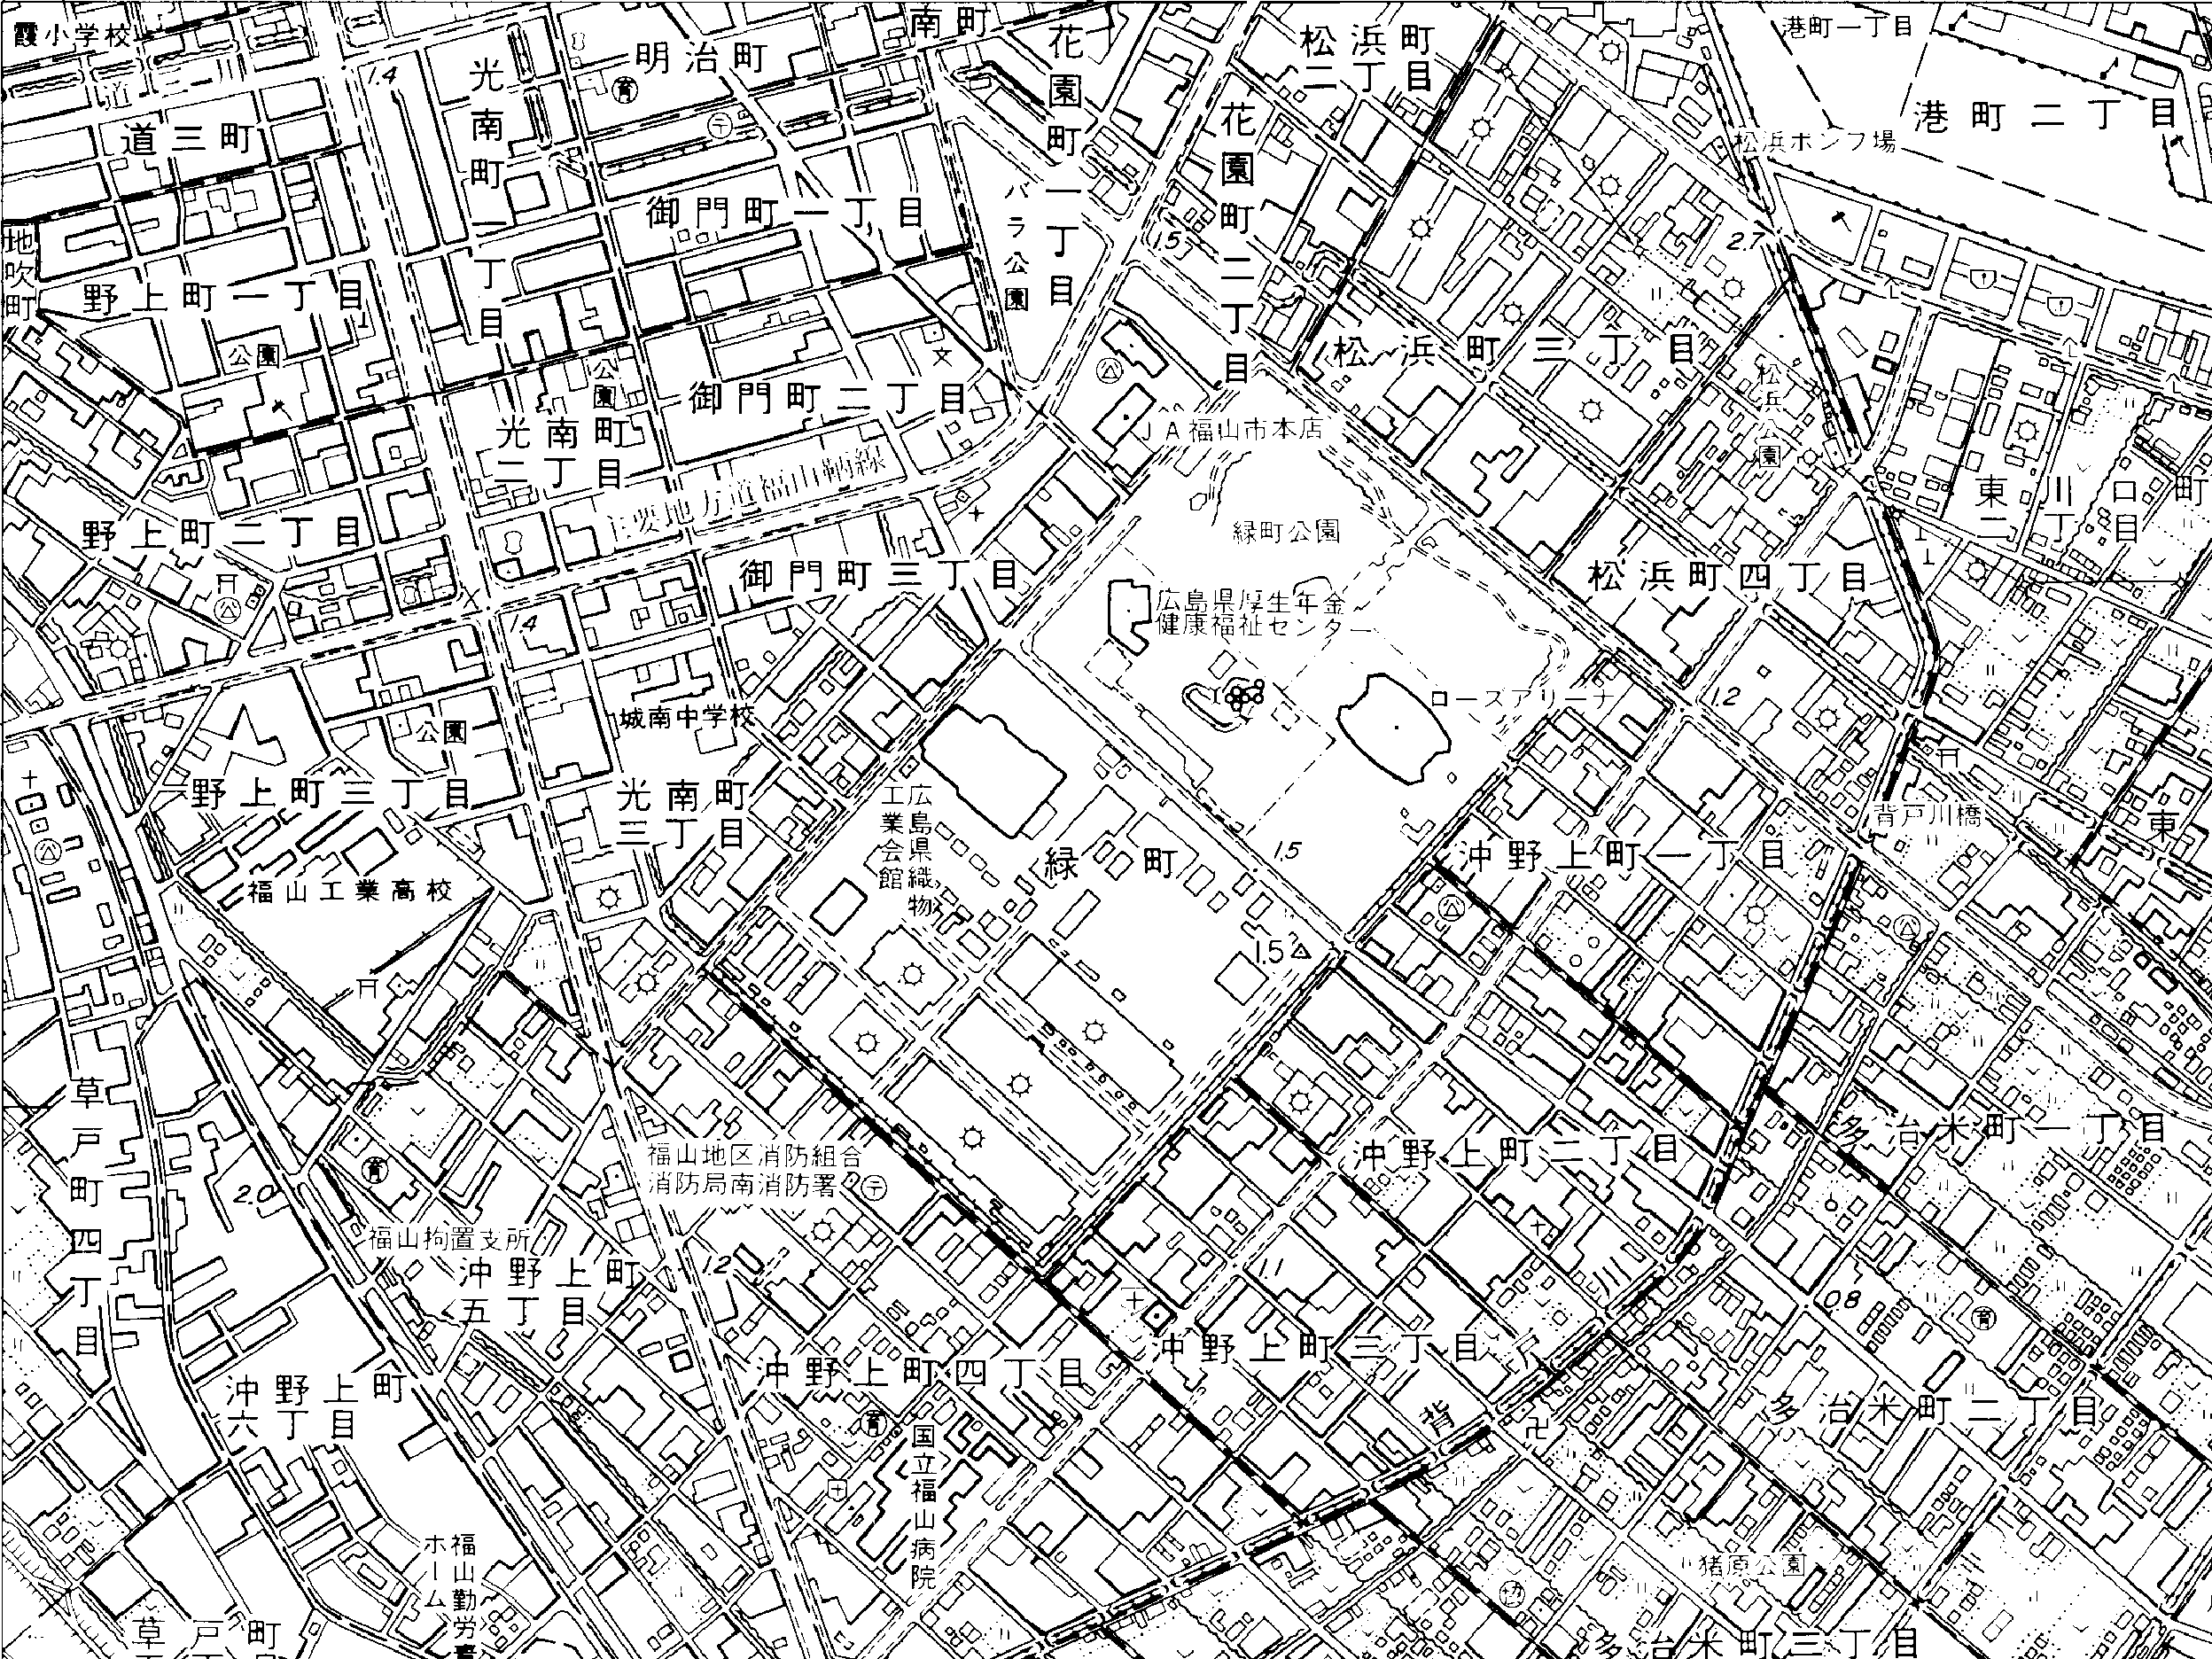
なお，一度納入いただいた手数料は， 申請取り下げなどの場合であっても払い戻しはできません。
(登記事項要約書)

(公図の写し)
(位置図)
承 諾 書

境界確認申請書

申請地
３０６
３０７
２２－１０６
２２－２
２１－１
２１－２
－２
９８
３
１６
申請地
- 以前に確定した境界については再立会は基本的に行いません。
(境界位置の構造物の変更などにより不明確となった場合などは再度，立会することができます。)
- 地籍調査を行った場所など，申請地に関して座標値等の資料がある場合には，座標値に基づく境界の復元をお願いする場合があります。
- 申請書はA４縦，左綴じで作成してください。（右図参照）

３ 立会について
ア) 立会人
・ 境界の確認には次の皆さんにお集まりいただきます。
- 申請地の土地所有者（登記簿に記載の土地所有者)
- 申請人
- 申請地の隣りの土地所有者
- 里道・水路など，確認されたい官地が狭小の場合などは，対向する土地所有者
- 地元の土木常設員
- その他，境界の確認に必要と思われる関係者
・ 土木常設員の方には，福山市から立会を依頼します。その他の方については，申請人から依頼していただきます。その際，承諾書記入のため，印鑑（認印でも可）のご持参もお願いしてください。
・ 対向する土地所有者など，立会依頼が必要かどうかは担当者にご確認ください。
イ)承諾書への署名・捺印
・ 立会により確認した境界についてご承諾いただいたら，申請書に添付した承諾書に署名捺印をいただきます。立会については，ご親族の方や代理の方でもかまいませんが，署名は原則として土地所有者ご本人にしていただく必要があります。関係者全員の署名・捺印がそろったら『境界確定』となります。
ウ)関係者の立会が不可能な場合の承諾方法
- 土地所有者等の代理の方が承諾される場合は，委任状をご用意ください。委任状は，「土地の境界確認に関する権限を委任する」ものであれば様式は問いません。代理の方が家計を一にする同居の親族(たとえば，登記簿名義人が父の場合，同居している母や子など)であれば委任状は不要です。
- 登記簿名義人が既に他界されている場合は，相続人に承諾いただきます。相続人が多数で家計を一にしない場合は，それぞれの相続人の承諾をいただく必要があります。その際は，相続関係を示した資料（系統図等）をご用意下さい。なお，委任状により相続人を代理することもできます。
委 任 状
私は，
福山市○○町○丁目○―○
福山 太郎
を代理人と定め，次の土地の境界の確定に関する一切の権限を委任します。
2002年〇月〇日
福山市□町□□□番地
広島 花子 印

〇境界を求める土地
福山市○○町△丁目△△△番
(例)
- 承諾が必要な関係者が日程に不都合な場合や遠方に居住している場合などは，それ以外の方々の立会により境界を確認し，その内容について後日，あるいは郵送などによって直接ご本人に署名いただくこともできます。その場合の説明や手続きは，申請者にしていただきます。ただし，ご承諾いただけなかった場合は，再度，全員の立会が必要となります。
広島

（委任状の例）

※隣り，及び向いの土地所有者の承諾が必要な理由について
境界の確定には，隣りの土地所有者，及び場合により向いの土地所有者のご承諾が必要です。
たとえば，Ａ番の土地と里道の境界（点ａから点ｂまで）を確認したい場合，点ａはＢ番の土地とも接することとなり，将来，Ｂ番の境界を確認する場合の始点ともなります。したがって，公図上ずれを生ずることなく境界を確認するためには，隣接のＢ番の土地所有者の承諾が必要となるのです。同様に，点ｂを確認するには，Ｃ番の土地所有者の承諾が必要となります。
また，里道は，通常１尺，２尺，３尺といった昔からの幅で決められますが，Ａ番の接する里道の幅を３尺(約0.91m)として境界を確認すると，Ｄ番と里道との境界も必然的に決まってしまいます。したがって，３尺の里道の位置を特定するためには，対向側にあるＤ番の土地所有者の承諾が必要となるのです。
Ｂ
Ａ
Ｃ
Ｄ
ｂ
ａ
0.91m
里道
申請地

４ 確認した境界について
関係者の承諾書が全てそろって境界確認が完了した申請書は，公文書として永年保存します。境界立会が不調に終わったものや取り下げられた申請についても同様に保存しています。これらの書類は，関係者であればどなたでも閲覧できますが，書類のコピーや個人情報にかかるものの閲覧はできません。また，確定した境界については，担当者の記録などによっておよその境界位置が確認できます。（相当以前のものや道路改良前のものなど，確認できない場合もあります。）
一度確認された境界は，水路の改修や擁壁の設置など，境界位置の構造の変更などにより境界が不明となった場合を除き，再度の確認は行いません。もちろん，土地所有者が変わっても境界は変わりません。
確認した境界は，所定の手続きにより証明を受けることができます。
なお，境界を確認した際，強固な構造物がない場所などには金属鋲やプラスチック杭などを設置する場合がありますが，これらは将来的にも境界を明示しうる大切なものですので，移動や撤去されることのないよう，原則地先土地所有者の皆さんで管理をお願い致します。

申請，お問い合わせ先
本庁管内 | 土木部 | 土木管理課 | （TEL 084-928-1080）
松永支所管内 | 松永支所 | 松永建設産業課 | （TEL 084-930-0412）
北部支所管内 | 北部支所 | 北部建設産業課 | （TEL 084-976-8807）
沼隈支所管内 | 農林土木部 | 沼隈建設産業課 | （TEL 084-980-7710）
神辺支所管内 | 神辺支所 | 神辺建設産業課 | （TEL 084-962-5013）

※ このパンフレットは，官民境界確認の流れをご理解いただくため，２００６年４月に作成したものです。

領 収  記入例 |  | 金 額
 |  | 受 付 | 整 理 番 号

申請はご本人，依頼を受けられた人など，どなたでもできます。
立会日のご連絡先になりますので，必ずご記入ください。
自署の場合は押印は不要です。ワープロ打ち出しやゴム印などの場合は押印ください。
○ 年 ○ 月 ○ 日

福 山 市 長 様

申請人
住 所 福山市 東桜 町 丁目 ３番 ５号
番地

名 前 福山 太郎 印
(電話０８４－９２８－１０８０)

次の位置の境界線を確認してください。
位 置  土地の地番をご記入ください。 | 福山市 瀬戸 町 | 丁目  大字 ○○ 字 □□ | △△番
目 的 | 土地分筆のため
土地所有者  二人の場合は，２列に記入したり，多数の場合は『別紙』として添付するなどでも結構です。 | 住 所 福山市東桜町3番○号
土地所有者  二人の場合は，２列に記入したり，多数の場合は『別紙』として添付するなどでも結構です。 | 名 前 福山 二郎
添付書類 | １ 付近見取図（目標物を明記してください。）  ２ 法務局に備え付けの公図の写し  ３ 法務局で交付を受けた登記事項要約書（複写したものでも結構です。）
【お願い】※立会当日，印鑑（認印でも可）を持参してください。
※貴方の土地の隣りの土地所有者，及び公共用地をはさんで反対側の土地所有者に立会方依頼をしてください。

≪福山市からのお願い≫

官民境界確認にかかる立会について

官有地等の福山市の管理する土地との境界を確認するためには，境界を確認したい土地に隣接する土地所有者の立会・承諾が必要となります。
また，里道や水路等の狭小な官有地との境界を確定するためには，官有地をはさむ対向地の土地所有者の立会・承諾が必要となります。
つきましては，隣接地及び対向地の土地所有者の方々におかれましても，みなさまの財産である官有地を適正に管理するため，境界確認に立会くださいますようお願いします。
なお，立会時には「認印」をご持参ください。（シャチハタなど不可）

＜例＞
Ａ番の土地と里道の境界（点ａから点ｂまで）を確認したい場合，点ａはＢ番の土地とも接することとなり，将来，Ｂ番の境界を確認する場合の始点ともなります。したがって，公図上ずれを生ずることなく境界を確認するためには，隣接のＢ番の土地所有者の承諾が必要となるのです。同様に，点ｂを確認するには，Ｃ番の土地所有者の承諾が必要となります。
また，里道は，通常３尺(約0.91m)や１間(約1.82ｍ)といった昔からの尺間寸法で幅が決められますが，Ａ番の接する里道の幅を３尺として境界を確認すると，Ｄ番と里道との境界も必然的に決まってしまいます。したがって，３尺の里道の位置を特定するためには，対向側にあるＤ番の土地所有者の承諾が必要となります。

Ｃ番
Ｂ番
Ａ番
申請地
ｂ
ａ

Ｄ番

【問合せ先】
○ 本庁管内 ： 土木管理課（℡ 084-928-1080）
○ 松永支所管内 ： 松永建設産業課（℡ 084-930-0412）
○ 北部支所管内 ： 北部建設産業課（℡ 084-976-8807）
○ 沼隈支所管内 ： 沼隈建設産業課（℡ 084-980-7709）
○ 神辺支所管内 ： 神辺建設産業課（℡ 084-962-5013）

